Corrección del TP 2:

Ante datos incompletos de la matriz del 2004, se realizo un análisis sobre los archivos, se renombraron columnas y se corrigió “región” y “aglomeración”.   
  
También se corrigieron códigos, como también se ejecutaron códigos para ver el estado puntual de como fue la limpieza del archivo y que datos tenía para trabajar sobre ellos.   
   
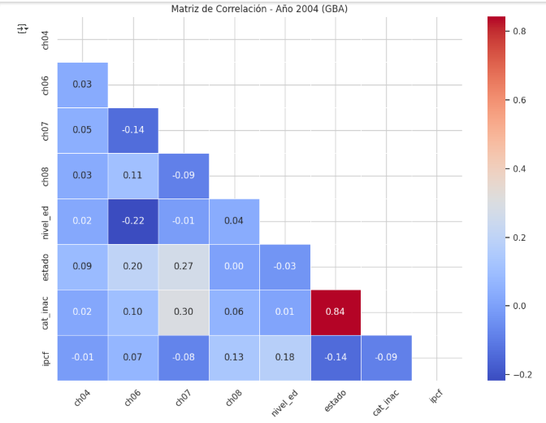  
También hubo más datos para seguir desarrollando el punto 5 y 6.   
  
**Puntos 4, 5 y 6**

**Punto 4:**

A partir del análisis de los deciles del ingreso total familiar per cápita (ITFPC), se observó que los hogares pobres se concentran de manera desproporcionada en el primer decil. Esto implica que la pobreza no está distribuida de forma homogénea en la población, sino que afecta con mayor intensidad a los sectores con menores ingresos. Comparando los años 2004 y 2024, se evidencia una persistencia de esta situación, aunque con algunas variaciones en la composición interna del decil 1, lo que sugiere cambios en los perfiles socioeconómicos de los hogares más vulnerables.  
**Año 2004:**Las correlaciones más destacadas se dieron entre:

nivel_ed y estado: ligera correlación negativa, indicando que, a menor educación, mayor probabilidad de estar inactivo o desocupado.

ipcf y nivel_ed: correlación positiva baja, como era esperable: a mayor educación, mayores ingresos per cápita.

En general, las correlaciones fueron **débiles o moderadas**, lo que indica independencia relativa entre la mayoría de las variables seleccionadas.

**Año 2024:**Se observó un **aumento leve en la correlación positiva entre nivel_ed e ipcf**, sugiriendo que el nivel educativo impacta más en los ingresos ahora que en 2004.También creció la correlación negativa entre cat_inac e ipcf, lo que podría reflejar una mayor penalización económica de ciertas formas de inactividad laboral.  
La **estructura de correlación se mantuvo estable** entre ambos años, aunque con algunos cambios.

La educación gana peso en la determinación del ingreso.

La relación entre condición de actividad e ingreso se acentúa.

Las variables indican que pueden ser útiles en modelos predictivos complementarios, como clasificación de condición de actividad o predicción de ingresos.

**Punto 5:**

El análisis de las características individuales permitió contrastar el perfil de los pobres respecto al resto de la población. Se identificó que las personas pobres, en promedio, presentan menor nivel educativo alcanzado, mayor presencia de niños y adolescentes, y una mayor proporción de mujeres como jefas de hogar. También se destaca que la pobreza se asocia a una mayor proporción de personas fuera del mercado laboral o en empleos informales y de baja calificación. En contraste, la población no pobre tiende a concentrarse en hogares con mayor nivel educativo, inserción laboral más estable y mejores condiciones habitacionales.

**Punto 6:**La pobreza tiene un efecto negativo significativo sobre las trayectorias educativas y laborales de las personas. Quienes viven en hogares pobres enfrentan más dificultades para acceder y permanecer en el sistema educativo, lo que a su vez limita sus posibilidades de inserción laboral de calidad. Esta situación genera un círculo vicioso: la falta de educación formal reduce las oportunidades de obtener empleos bien remunerados, perpetuando así las condiciones de pobreza. Además, las brechas de acceso a recursos como conectividad, transporte y cuidados refuerzan la desigualdad estructural. Este impacto es particularmente preocupante en los sectores más jóvenes, ya que condiciona su desarrollo futuro y las posibilidades de movilidad social ascendente.

La comparación del IPCF entre 2004 y 2024 muestra un aumento en los ingresos, aunque acompañado de una mayor dispersión. Esto sugiere un crecimiento económico, pero también posibles desigualdades. El gráfico de distribución revela una mayor concentración de hogares en tramos medios-altos de ingreso en 2024, mientras que en 2004 predominaban los tramos bajos.

También se realizó un análisis de la población desocupada del Gran Buenos Aires (estado = 2). Se observó un cambio en la distribución del nivel educativo entre los años 2004 y 2024. En 2004 predominaban niveles educativos bajos, mientras que en 2024 se incrementó la participación de personas con niveles medios o altos. Esto podría reflejar un cambio estructural en el mercado laboral, con mayores requisitos educativos incluso para los desocupados.